Stadhouders in Nederland – Willem van Oranje t/m Willem V
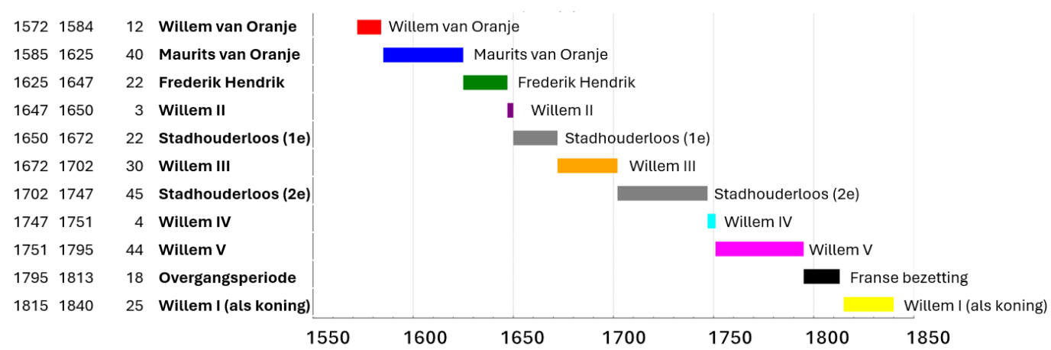
In de Nederlandse geschiedenis waren er verschillende stadhouders die een belangrijke rol speelden. Hier zijn de stadhouders met een korte karakterisering van elk.

1. Willem van Oranje (1572-1584):
Willem van Oranje (1533-1584), ook wel bekend als Willem de Zwijger, was de eerste stadhouder van de Nederlanden. Hij leidde de opstand tegen het Spaanse gezag en wordt beschouwd als de vader des vaderlands. Willem van Oranje wordt herinnerd als een diplomatieke en vastberaden leider, die streed voor religieuze tolerantie en politieke vrijheid.

2. Maurits van Oranje (1585-1625):
Maurits van Oranje (1567-1625), de zoon van Willem van Oranje, was een van de meest succesvolle militaire leiders in de Nederlandse geschiedenis. Hij diende als stadhouder van de Republiek der Zeven Verenigde Nederlanden. Maurits was een bekwaam strateeg en tacticus en voerde succesvolle militaire campagnes tegen de Spanjaarden. Hij wordt ook herinnerd vanwege zijn bijdragen aan de versterking van de Republiek en de oprichting van het Staatse leger.

3. Frederik Hendrik van Oranje (1625-1647):
Frederik Hendrik (1584-1647), de halfbroer van Maurits, volgde hem op als stadhouder van de Republiek der Zeven Verenigde Nederlanden. Hij wordt vaak gezien als een van de meest succesvolle stadhouders. Frederik Hendrik leidde het Staatse leger in de Tachtigjarige Oorlog en voerde militaire campagnes die resulteerden in belangrijke overwinningen. Men noemde hem daarom de Stedendwinger, Hij was een vaardige strateeg en versterkte de positie van de Republiek.

4. Willem II van Oranje (1647-1650):
Willem II was de zoon van Frederik Hendrik en volgde hem op als stadhouder. Hij streefde naar een versterking van de positie van de Oranjes ten koste van de regenten en probeerde zijn macht uit te breiden. Willem II werd stadhouder in 1647, op een moment dat de Republiek betrokken was in de Eerste Engels-Nederlandse Oorlog. Hij probeerde zijn macht te vergroten door het Loevesteinse Stelsel (een systeem waarin politieke tegenstanders werden vastgehouden op het kasteel Loevestein), maar zijn bewind duurde slechts kort (3 jaar). Willem II stierf onverwacht in 1650 op 24-jarige leeftijd, waarna de Republiek in een politieke crisis belandde.

5. Willem III van Oranje (1672-1702):
Willem III (1650-1702), ook wel bekend als Willem III van Oranje-Nassau, was koning van Engeland, Schotland en Ierland en was stadhouder van de Republiek der Zeven Verenigde Nederlanden. Hij speelde een cruciale rol in de Glorious Revolution in Engeland, waarbij hij koning James II verdreef en koning van Engeland werd. Willem III wordt herinnerd als een sterke en effectieve militaire en politieke leider, die de positie van de Republiek versterkte en internationale invloed uitoefende. Zijn bewind viel samen met een van de meest turbulente periodes van de Republiek, de zogenaamde Rampjaar (1672), toen de Republiek werd aangevallen door Frankrijk, Engeland en andere vijandige mogendheden.

6. Willem IV van Oranje (1747-1751):
Willem IV (1711-1751)was stadhouder van de Republiek der Zeven Verenigde Nederlanden. Hij werd stadhouder na een periode van stadhouderloosheid en stond bekend als een gematigde en verzoenende leider. Onder zijn bewind werden enkele hervormingen doorgevoerd om de positie van de stadhouder te versterken. Hij stierf in 1751: zijn opvolgende zoon was toen pas drie jaar.

7. Willem V van Oranje (1751-1795):
Willem V (1748-1806) was op driejarige leeftijd officieel (de laatste) stadhouder van de Republiek der Zeven Verenigde Nederlanden. Willem V werd stadhouder op jonge leeftijd. Hij regeerde zelf van 1766 tijdens een turbulente periode, waarin de Republiek in een staat van verval verkeerde en onder druk stond van binnenlandse en buitenlandse krachten. Zijn bewind viel samen met een periode van groeiende ontevredenheid en politieke instabiliteit binnen de Republiek. Tijdens zijn bewind vonden de Patriottenopstanden plaats, waarbij een groep burgers en regenten zich verzette tegen het stadhouderlijk gezag en meer democratische hervormingen eiste. In 1787 vluchtte Willem V naar het buitenland na een Pruisische interventie die de stadhouderlijke macht herstelde, maar deze situatie bleef instabiel. Willem V werd uiteindelijk verdreven door de Franse bezetting en de oprichting van de Bataafse Republiek. Stadhouder Willem V was de vader van de latere koning Willem I.

De laatste stadhouder Willem V
Willem V werd verdreven tijdens de Franse bezetting van Nederland aan het einde van de 18e eeuw. Het proces van zijn verdrijving verliep in verschillende stappen:
- Franse Revolutie: In 1789 begon de Franse Revolutie, een periode van grote politieke en sociale veranderingen in Frankrijk. De revolutionaire ideeën verspreidden zich naar andere delen van Europa, waaronder de Republiek der Zeven Verenigde Nederlanden.
- Franse invasie: In 1794 viel het Franse leger onder leiding van generaal Charles Pichegru de Republiek binnen. Ze versloegen de Nederlandse troepen en veroverden grote delen van het land, waaronder Den Haag, de zetel van de regering.
- Pro-Franse sentimenten: Tijdens de Franse invasie waren er binnen Nederland ook pro-Franse sentimenten. Sommige patriotten, die ontevreden waren met het bewind van stadhouder Willem V, zagen de Franse revolutionairen als bevrijders van het oude regime en verwelkomden hun komst.
- Vlucht van Willem V: Geconfronteerd met de Franse invasie en de afnemende steun, vluchtte stadhouder Willem V samen met zijn familie naar Engeland in januari 1795. Hij liet de regering achter in de handen van de patriotten, die een voorlopige regering vormden onder invloed van de Fransen.
- Oprichting van de Bataafse Republiek: In 1795 werd in de Franse tijd de Bataafse Republiek uitgeroepen, een vazalstaat van Frankrijk. Het stond onder sterke invloed van de Franse revolutionaire ideeën en bestuurlijke structuren. De rol van de stadhouder werd afgeschaft en de macht werd in handen gegeven van de patriotten en andere politieke groeperingen.
Op deze manier werd Willem V verdreven en betekende dit het einde van het tijdperk van de stadhouders in de Nederlandse geschiedenis.
Hieronder vindt u een overzicht van de stadhouders van de Nederlanden, met details over hun periode, levensjaren en belangrijkste bijdragen:
Stadhouder | Macht | Leefde | Bijzonderheden
Willem van Oranje | 1572-1584 | 1533-1584 | Leidde de opstand tegen Spaans gezag,  streefde naar religieuze tolerantie en  politieke vrijheid.
Maurits van Oranje | 1585-1625 | 1567-1625 | Succesvolle militaire leider,  versterkte de Republiek en het Staatse leger.
Frederik Hendrik van Oranje | 1625-1647 | 1584-1647 | Leidde militaire campagnes,  bekend als de Stedendwinger,  versterkte de positie van de Republiek.
Willem II van Oranje | 1647-1650 | 1626-1650 | Streefde naar uitbreiding macht van de Oranjes,  regeerde tijdens de Eerste Engels-Nederlandse Oorlog.
Willem III van Oranje | 1672-1702 | 1650-1702 | Speelde een cruciale rol in de Glorious Revolution, sterke militaire en politieke leider.
Willem IV van Oranje | 1747-1751 | 1711-1751 | Gematigde en verzoenende leider,  doorbrak het stadhouderloze tijdperk,  voerde hervormingen door.
Willem V van Oranje | 1751-1795 | 1748-1806 | Regeerde tijdens een turbulente periode,  vluchtte na Pruisische interventie,  uiteindelijk verdreven door Franse bezetting.

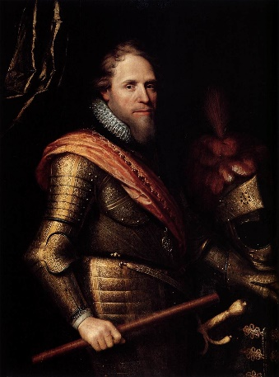
Stadhouder Maurits van Oranje 1567-1625
Maurits van Oranje (1567-1625), ook bekend als Maurits van Nassau, was een van de meest prominente stadhouders in de Nederlandse geschiedenis. Hij was de tweede zoon van Willem van Oranje, de 'Vader des Vaderlands', en volgde zijn halfbroer Filips Willem op als Prins van Oranje. Maurits speelde een cruciale rol in de strijd tegen Spanje tijdens de Tachtigjarige Oorlog en wordt herinnerd voor zijn militaire deskundigheid en bijdragen aan de ontwikkeling van moderne militaire tactieken.
- Militaire Prestaties: Maurits staat bekend om zijn vernieuwingen op het gebied van oorlogsvoering, waaronder de introductie van nieuwe boorprocedures en tactieken die de effectiviteit van het Nederlandse leger aanzienlijk verbeterden. Zijn methoden hebben bijgedragen aan belangrijke overwinningen in veldslagen zoals de Slag bij Nieuwpoort in 1600. Zijn focus op discipline, training, en de organisatie van zijn troepen legde de basis voor het moderne professionele leger.
- Politieke Rol: Als stadhouder van meerdere gewesten, waaronder Holland en Zeeland, speelde Maurits ook een belangrijke politieke rol. Hij was betrokken bij de machtsstrijd met Johan van Oldenbarnevelt, wat culmineerde in de executie van Van Oldenbarnevelt in 1619. Deze gebeurtenis markeert een belangrijk moment in de Nederlandse geschiedenis, waarbij de spanningen tussen staatkundige macht (vertegenwoordigd door Van Oldenbarnevelt) en militaire macht (vertegenwoordigd door Maurits) tot een hoogtepunt kwamen.
- Bijdragen aan de Nederlandse Onafhankelijkheid: Maurits' leiderschap en militaire successen waren van cruciaal belang voor de vestiging van de onafhankelijkheid van de Nederlanden van Spanje. Onder zijn leiding werd de Republiek der Zeven Verenigde Nederlanden een belangrijke militaire en economische macht in Europa.
- Erfenis: Maurits van Oranje wordt herinnerd als een briljante militaire strateeg en een sleutelfiguur in de vroege jaren van de Nederlandse Republiek. Zijn innovaties in militaire strategie en tactiek hebben niet alleen de loop van de Nederlandse geschiedenis beïnvloed, maar ook de ontwikkeling van moderne militaire wetenschap. Zijn periode als stadhouder was een tijd van significante vooruitgang voor de Nederlanden, zowel op het slagveld als in de consolidering van hun onafhankelijkheid.
Maurits' bijdragen aan de Nederlandse staat en zijn rol in de Tachtigjarige Oorlog blijven een belangrijk onderdeel van de Nederlandse geschiedenis, en zijn invloed strekt zich uit ver buiten de militaire sfeer, diep geworteld in de nationale identiteit van Nederland.

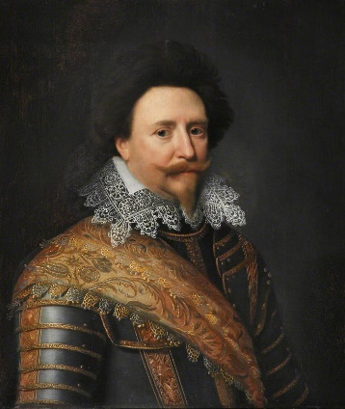
Stadhouder Frederik Hendrik van Oranje
Frederik Hendrik van Oranje (1584-1647), ook bekend als Frederik Hendrik van Nassau, was de derde zoon van Willem van Oranje. Hij werd geboren op 29 januari 1584 in Delft, slechts enkele maanden na de moord op zijn vader. Frederik Hendrik volgde in 1625 zijn halfbroer Maurits van Oranje op als stadhouder en kapitein-generaal van het leger van de Republiek der Zeven Verenigde Nederlanden.
- Militaire Campagnes: Frederik Hendrik staat bekend om zijn succesvolle militaire campagnes die bijdroegen aan de consolidatie en uitbreiding van de macht van de Republiek tijdens de Tachtigjarige Oorlog tegen Spanje. Hij was een bekwaam militair leider en slaagde erin belangrijke steden te heroveren op de Spanjaarden, waaronder 's-Hertogenbosch (1629), Maastricht (1632), en Breda (1637). Zijn tactieken en belegeringen waren innovatief voor die tijd en droegen aanzienlijk bij aan de ontwikkeling van militaire strategieën.
- Politieke Rol: Als stadhouder had Frederik Hendrik ook een aanzienlijke politieke invloed. Hij werkte aan het versterken van de centrale macht van de stadhouder en de Oranjes binnen de Republiek, hoewel dit soms leidde tot spanningen met de regenten en de Staten-Generaal. Ondanks deze spanningen was hij een effectieve bemiddelaar en speelde hij een belangrijke rol in de binnenlandse politiek.
- Culturele Bijdragen: Frederik Hendrik was ook een groot patroon van de kunsten en liet verschillende paleizen bouwen en uitbreiden, waaronder het Huis ten Bosch en het Paleis Noordeinde in Den Haag. Deze bouwprojecten waren niet alleen van politieke en persoonlijke betekenis, maar droegen ook bij aan de ontwikkeling van de architectuur en de kunsten in de Nederlanden. Hij en zijn echtgenote, Amalia van Solms, verzamelden kunst en bevorderden de culturele bloei van de Gouden Eeuw.
- Persoonlijk Leven: Frederik Hendrik trouwde in 1625 met Amalia van Solms, met wie hij meerdere kinderen had. Hun huwelijk versterkte de dynastieke positie van de Oranjes door allianties met andere Europese vorstenhuizen.
- Overlijden en Nalatenschap: Frederik Hendrik overleed op 14 maart 1647 in Den Haag. Zijn dood markeerde het einde van een belangrijk tijdperk voor de Republiek. Hij werd opgevolgd door zijn zoon Willem II. Frederik Hendriks nalatenschap is nog steeds zichtbaar in de Nederlandse cultuur, politiek en militaire geschiedenis, en hij wordt herinnerd als een van de belangrijkste stadhouders van de Republiek.
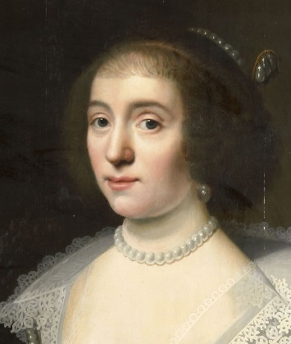
Amalia van Solms (1602-1675) (echtgenote van Frederik Hendrik)
Amalia van Solms (1602-1675) was de echtgenote van Frederik Hendrik van Oranje, de Prins van Oranje en stadhouder van de Republiek der Zeven Verenigde Nederlanden. Haar rol en invloed strekten zich uit over verschillende domeinen, waaronder de politiek, het hofleven en de cultuur van de Nederlandse Gouden Eeuw. Hier zijn enkele belangrijke aspecten van haar rol:
- Politieke Invloed: Hoewel Amalia van Solms officieel geen politieke functie bekleedde in de mannelijk gedomineerde samenleving van de 17e eeuw, had ze aanzienlijke invloed achter de schermen. Ze was een belangrijke adviseur voor haar echtgenoot, vooral in zaken van diplomatie en politieke strategie. Haar connecties met Europese adel en koninklijke families waren van groot belang voor het sluiten van allianties en het versterken van de positie van het Huis van Oranje-Nassau in Europa.
- Culturele en Maatschappelijke Bijdragen: Amalia van Solms was een vooraanstaand mecenas van de kunsten en speelde een belangrijke rol in de culturele ontwikkeling van de Nederlandse Gouden Eeuw. Ze stimuleerde de bouw en inrichting van verschillende paleizen, waaronder het Huis ten Bosch, dat vandaag de dag nog steeds een belangrijk cultureel en koninklijk erfgoed is. Door haar steun aan kunstenaars en architecten droeg ze bij aan de bloei van de Nederlandse kunst en architectuur.
- Dynastieke Ambities: Amalia van Solms was ook betrokken bij het plannen van strategische huwelijken voor haar kinderen, om zo de macht en invloed van het Huis van Oranje-Nassau te vergroten. Deze huwelijken versterkten de dynastieke banden met andere Europese vorstenhuizen en speelden een cruciale rol in de Europese politieke verhoudingen van die tijd.
- Religieuze en Maatschappelijke Zaken: Als overtuigd protestant zette Amalia van Solms zich in voor de protestantse zaak in Europa. Ze ondersteunde ook verschillende liefdadigheidsprojecten en instellingen, waarmee ze haar betrokkenheid bij maatschappelijke kwesties toonde.
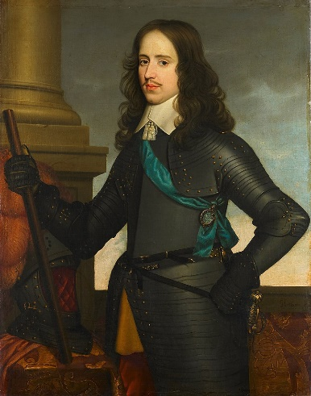
Na de dood van Frederik Hendrik in 1647 bleef Amalia van Solms een invloedrijke figuur in de Republiek. Haar invloed en nalatenschap zijn nog steeds zichtbaar in de rijke culturele geschiedenis en de politieke ontwikkeling van Nederland. Haar rol als adviseur, mecenas, moeder en echtgenote benadrukt de complexe manier waarop vrouwen van adel konden bijdragen aan de maatschappij, politiek en cultuur in een tijd waarin hun officiële macht beperkt was.

Stadhouder Willem II van Oranje (1626-1650)
Stadhouder Willem II van Oranje (1626-1650) was de zoon van Frederik Hendrik van Oranje en Amalia van Solms. Hij volgde zijn vader op als Prins van Oranje en stadhouder van de meeste provincies van de Republiek der Zeven Verenigde Nederlanden in 1647, een rol die hij slechts drie jaar zou bekleden tot aan zijn vroege dood in 1650.
- Korte Regeerperiode: De regeerperiode van Willem II kenmerkte zich door politieke spanningen en conflicten binnen de Republiek. Deze periode werd gedomineerd door zijn streven om de militaire macht van de stadhouder te vergroten en de centralisatie van de overheid te bevorderen, wat weerstand opriep bij de regenten en de Staten van verschillende provincies, die meer autonomie wensten.
- Conflict en Crisis: Een van de meest opmerkelijke gebeurtenissen tijdens zijn stadhouderlijk bewind was zijn poging tot een staatsgreep in 1650, waarbij hij probeerde Amsterdam te onderwerpen om zijn politieke tegenstanders te dwingen zijn gezag te erkennen. Deze actie leidde tot een ernstige crisis in de Republiek en verdiepte de kloof tussen de Oranjegezinde factie en de regentenklasse die meer macht naar de Staten-Generaal wilde verschuiven.
- Overlijden: Willem II overleed plotseling aan de pokken op 24-jarige leeftijd in 1650, slechts enkele maanden na de geboorte van zijn zoon Willem III van Oranje, die later een sleutelfiguur in de Europese geschiedenis zou worden als koning van Engeland, Schotland en Ierland. Na de dood van Willem II volgde een stadhouderloos tijdperk dat duurde tot 1672, wat een periode van relatieve vrede en economische bloei voor de Republiek betekende.
- Huwelijk en Nakomelingen: Willem II was getrouwd met Maria Henriëtta Stuart, de oudste dochter van Karel I van Engeland en Henriëtta Maria van Frankrijk. Hun huwelijk symboliseerde de nauwe banden tussen de Nederlandse en Engelse koningshuizen. Hun enige kind, Willem III, zou later zowel stadhouder van de Republiek als koning van Engeland worden, een unieke prestatie in de geschiedenis van beide landen.
- Nalatenschap: Ondanks zijn korte regeerperiode en de controverses die zijn bestuur kenmerkten, speelde Willem II een belangrijke rol in de geschiedenis van het Huis van Oranje-Nassau. Zijn ambitie en de politieke onrust tijdens zijn bewind legden de basis voor de latere ontwikkelingen die uiteindelijk zouden leiden tot het herstel van de stadhouderlijke macht in de persoon van zijn zoon, Willem III.

1e Stadhouderloos tijdperk 1650-1672
Het Eerste Stadhouderloze Tijdperk in de Republiek der Zeven Verenigde Nederlanden duurde van 1650 tot 1672. Deze periode begon na de plotselinge dood van stadhouder Willem II van Oranje in november 1650 en eindigde met de benoeming van zijn zoon, Willem III van Oranje, tot stadhouder in de meeste provincies in 1672, het begin van de Rampjaar.
- Kenmerken van het Eerste Stadhouderloze Tijdperk: Het Eerste Stadhouderloze Tijdperk wordt gekenmerkt door het ontbreken van een centraal militair en politiek leider in de Republiek. De macht lag in deze periode voornamelijk bij de Staten-Generaal en de regentenklasse in de verschillende provincies, met name in Holland, waar Amsterdam een leidende rol speelde. Deze periode wordt vaak gezien als een tijd van relatieve politieke stabiliteit en economische bloei.
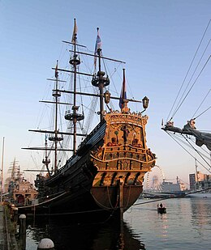
- Politieke Structuur: In het stadhouderloze tijdperk werd de macht gedeeld door de Staten van elke provincie en de Staten-Generaal. De afwezigheid van een stadhouder versterkte de macht van de regenten en bevorderde het federalistische karakter van de Republiek. Dit leidde tot een grotere autonomie voor de provincies en een nadruk op consensuspolitiek.
- Economische en Culturele Bloei: Het stadhouderloze tijdperk viel samen met een periode van economische expansie en culturele bloei, vaak beschouwd als de hoogtijdagen van de Nederlandse Gouden Eeuw. De Republiek werd een belangrijk centrum voor handel, wetenschap, en kunst. Amsterdam groeide uit tot een van de rijkste en meest invloedrijke steden in Europa.
- Buitenlandse Politiek: De buitenlandse politiek van de Republiek in deze periode werd gekenmerkt door een overwegend vreedzame en commercieel georiënteerde aanpak. Er werd gefocust op het beschermen van de handelsbelangen en het vermijden van grootschalige militaire conflicten, hoewel de Republiek betrokken bleef bij diverse Europese machtsstrijden.
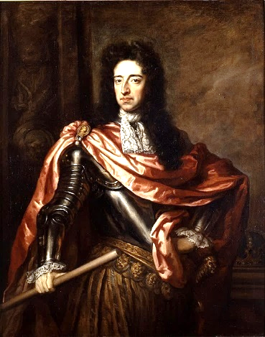
- Einde van het Eerste Stadhouderloze Tijdperk: Het Eerste Stadhouderloze Tijdperk eindigde in 1672, het Rampjaar, toen de Republiek werd aangevallen door Frankrijk, Engeland, Keulen, en Munster. De plotselinge dreiging en de daaropvolgende paniek en politieke crisis leidden tot de roep om een sterk leiderschap, wat resulteerde in de aanstelling van Willem III van Oranje als stadhouder in Holland, Zeeland, Utrecht, Gelderland, en Overijssel. Dit markeerde het begin van een nieuw tijdperk in de Nederlandse geschiedenis en het herstel van de Oranjes als centrale figuren in de politiek van de Republiek.

Stadhouder en Koning Willem III (1650-1702)
Stadhouder Willem III van Oranje (1650-1702), volledig Willem Hendrik van Oranje, was een van de meest prominente figuren in de Nederlandse en Engelse geschiedenis. Hij werd geboren op 4 november 1650, slechts enkele dagen na de dood van zijn vader, Stadhouder Willem II. Zijn moeder was Maria Henriëtta Stuart, de oudste dochter van de Engelse koning Karel I. Willem III's leven en regeerperiode waren van cruciaal belang voor zowel Nederland als Engeland.
- Rol als Stadhouder in Nederland: Willem III werd in 1672, tijdens het Rampjaar, stadhouder van Holland, Zeeland, Utrecht, Gelderland, en Overijssel. Zijn benoeming markeerde het einde van het Eerste Stadhouderloze Tijdperk, een periode waarin de macht voornamelijk bij de regenten lag. Zijn leiderschap was van cruciaal belang voor de verdediging van de Nederlandse Republiek tegen de invasies van Frankrijk en zijn bondgenoten. Willem III was een bekwaam militair leider wiens strategieën de Republiek hielpen te overleven in een van haar meest uitdagende perioden.
- Koning van Engeland, Schotland en Ierland: In 1688 werd Willem III uitgenodigd om samen met zijn vrouw, Maria II van Engeland, de Engelse troon te bestijgen in wat bekend staat als de Glorieuze Revolutie. Dit was grotendeels te wijten aan de onvrede in Engeland over de katholieke koning Jacobus II. Willem's aankomst in Engeland leidde tot de vlucht van Jacobus II, en in 1689 werden Willem en Maria formeel gekroond als koning en koningin van Engeland, Schotland en Ierland. Zijn regering bracht aanzienlijke constitutionele veranderingen met zich mee, waaronder de Bill of Rights van 1689, die de basis legde voor de constitutionele monarchie in Engeland.
- Buitenlandse Politiek en Militaire Campagnes: Als koning-stadhouder was Willem III vooral gefocust op het tegengaan van de macht van Frankrijk onder Lodewijk XIV. Hij speelde een leidende rol in de vorming van de Grote Alliantie tegen Frankrijk, wat resulteerde in de Negenjarige Oorlog (1688-1697) en later de Spaanse Successieoorlog (1701-1714), die zich na zijn dood voortzette. Zijn inspanningen om een Europees evenwicht te bewaren en de expansie van Frankrijk te beperken, hebben zijn nalatenschap als een van de belangrijkste Europese staatslieden van zijn tijd versterkt.
- Overlijden en Nalatenschap: Willem III overleed op 8 maart 1702. Zijn dood liet Engeland en Nederland achter zonder directe Oranje-opvolger, wat leidde tot veranderingen in de opvolging in beide landen. In Nederland werd het Tweede Stadhouderloze Tijdperk ingeluid, terwijl in Engeland de troon overging naar koningin Anne. Willem III's nalatenschap is complex; hij wordt herinnerd als een belangrijke figuur in de strijd voor constitutionele monarchie in Engeland en als een verdediger van de Europese vrijheid tegen de expansie van Frankrijk. In Nederland wordt hij gezien als de stadhouder die de Republiek door een van haar donkerste perioden leidde en als een belangrijke speler op het Europese toneel.

Intermezzo Koning Willem III van Engeland 1688
De intocht van stadhouder Willem III van Oranje in Engeland, bekend als de "Glorieuze Revolutie" (zonder bloedvergieten) van 1688, was een van de meest opmerkelijke gebeurtenissen in zowel de Engelse als de Nederlandse geschiedenis. Dit markeerde een belangrijke verandering in de Engelse monarchie en politieke structuur en had ook diepgaande gevolgen voor de Europese geopolitiek.
- Aanleiding: De directe aanleiding voor Willem III's interventie in Engeland was de onvrede onder een deel van de Engelse adel en het parlement over het bewind van de katholieke koning Jacobus II. Jacobus' geloof en zijn pogingen om de religieuze wetten en rechten in Engeland te wijzigen, leidden tot angst voor een permanente katholieke monarchie. In 1688 werd de situatie nog urgenter toen de Jacobus II een zoon kreeg, wat de mogelijkheid van een katholieke opvolgingslijn versterkte.
- Uitnodiging aan Willem III: Een groep Engelse edelen, de zogenaamde "Onsterfelijke Zeven", stuurde Willem III een uitnodiging om in te grijpen en de protestantse zaak in Engeland te ondersteunen. Willem, zelf een fervent protestant en tegenstander van de Franse expansie onder Lodewijk XIV (een bondgenoot van Jacobus II), zag een kans om zowel de protestantse religie in Engeland te beschermen als zijn eigen geopolitieke positie tegen Frankrijk te versterken.
- De Overtocht: In november 1688 zette Willem III met een grote vloot en een invasiemacht van ongeveer 15.000 man zeil vanuit Nederland naar Engeland. Deze goed georganiseerde en gefinancierde onderneming werd gekenmerkt door een combinatie van militaire kracht en politieke strategie. De Nederlandse Republiek, hoewel op dat moment verwikkeld in de Negenjarige Oorlog tegen Frankrijk, ondersteunde Willem's campagne.
- Ontvangst in Engeland: Willem landde op 5 november 1688 in Brixham, Devon, zonder noemenswaardige weerstand te ondervinden. Zijn aankomst leidde tot een wijdverspreide desertie binnen het leger en de adel van Jacobus II, die snel het vertrouwen en de steun verloor. Jacobus vluchtte uiteindelijk naar Frankrijk, waardoor Willem effectief de controle over Engeland verkreeg zonder significante bloedvergieten.
- Gevolgen: De Glorieuze Revolutie leidde tot de kroning van Willem III en zijn vrouw, Maria II (de protestantse dochter van Jacobus II), als medeheersers van Engeland, Schotland en Ierland in 1689. Het legde de basis voor de constitutionele monarchie in Engeland door de macht van de monarchie te beperken en het parlement meer invloed te geven. Dit werd formeel vastgelegd in de Bill of Rights van 1689.
- Noord Ierland: De Glorieuze Revolutie en de intocht van stadhouder Willem III in Engeland in 1688 hebben diepgaande en langdurige gevolgen gehad voor Noord-Ierland, resulterend in een erfenis die tot op de dag van vandaag voelbaar is. De meest directe connectie tussen deze gebeurtenissen en Noord-Ierland is de Slag bij de Boyne in 1690, waar Willem III van Oranje, ook bekend als King Billy in Noord-Ierland, een beslissende overwinning behaalde op de katholieke koning en schoonvader Jacobus II. De overwinning van Willem III wordt gezien als een bevestiging van het protestantse bewind in Ierland en Groot-Brittannië. Het verzekerde de protestantse suprematie in Ierland en waarbij protestanten de politieke en economische controle over Ierland behielden, ten koste van de katholieke meerderheid. De slag bij de Boyne wordt jaarlijks gevierd op 12 juli door de Oranjeorde en de unionistische en loyalistische gemeenschap in Noord-Ierland als belangrijk onderdeel van hun identiteit, symboliserend voor hun toewijding aan het Britse koninkrijk en het protestantse geloof. De herdenking van de Slag bij de Boyne en de viering van de Glorieuze Revolutie hebben bijgedragen aan de religieuze en politieke verdeeldheid in Noord-Ierland. De vieringen en parades veroorzaken spanningen en zijn een bron van conflict geweest, vooral tijdens de periode van de Troubles in de late 20e eeuw.
In het hedendaagse Noord-Ierland blijft de herdenking van Willem III's overwinning bij de Boyne een punt van culturele trots voor veel unionisten en loyalisten, terwijl het voor anderen een herinnering is aan historische onderdrukking en verdeeldheid.
De intocht van Willem III had ook belangrijke internationale gevolgen. Het zorgde voor een Engels-Nederlandse alliantie tegen Frankrijk, versterkte de protestantse zaak in Europa, en zette de toon voor de machtsevenwichten die de Europese politiek in de 18e eeuw zouden domineren.

2e Stadhouderloze Tijdperk 1702-1747
Het Tweede Stadhouderloze Tijdperk in de Republiek der Zeven Verenigde Nederlanden duurde van 1702 tot 1747. Deze periode begon na de dood van stadhouder Willem III van Oranje, die geen directe erfgenamen achterliet, en eindigde met de benoeming van Willem IV van Oranje-Nassau tot erfstadhouder in alle provincies.
- Kenmerken van het Tweede Stadhouderloze Tijdperk: Het Tweede Stadhouderloze Tijdperk wordt gekenmerkt door de afwezigheid van een centrale monarchale figuur in de Republiek, wat leidde tot een grotere macht en autonomie voor de regenten en de Staten-Generaal. Net als in het Eerste Stadhouderloze Tijdperk, werd de politiek van de Republiek gedomineerd door de regentenklasse, met name in de provincie Holland, die een aanzienlijke invloed uitoefende op het nationale beleid.
- Politieke Structuur en Bestuur: De macht binnen de Republiek lag in handen van de regenten en de Staten van elke provincie, waarbij de Staten-Generaal fungeerde als het federale bestuursorgaan. Deze periode wordt vaak geassocieerd met een relatief stabiele binnenlandse politiek, hoewel de Republiek geconfronteerd werd met uitdagingen op het gebied van buitenlandse zaken, zoals de Spaanse Successieoorlog (1701-1714) en latere Europese conflicten.
- Economische Ontwikkelingen: Hoewel de Republiek in de 17e eeuw haar economische hoogtepunt had bereikt, bleef zij in het begin van de 18e eeuw een belangrijke handels- en financiële macht. De economie kende echter ook perioden van stagnatie en uitdagingen, mede door de intensieve oorlogsvoering en de toenemende concurrentie van opkomende Europese machten zoals Groot-Brittannië en Frankrijk.
- Buitenlandse Politiek en Militaire Conflicten: Tijdens het Tweede Stadhouderloze Tijdperk bleef de Republiek actief betrokken bij Europese geopolitieke aangelegenheden. De Spaanse Successieoorlog en andere conflicten vereisten diplomatieke behendigheid en militaire inzet. De Republiek speelde een rol in de balans van macht in Europa, gericht op het beperken van de Franse expansie.
- Einde van het Tweede Stadhouderloze Tijdperk: De periode eindigde in 1747, toen de Franse dreiging tijdens de Oostenrijkse Successieoorlog leidde tot een opleving van het Orangisme. Dit resulteerde in de benoeming van Willem IV van Oranje-Nassau tot erfstadhouder van alle provincies, een titel die nu erfelijk werd gemaakt binnen de mannelijke lijn van de familie Oranje-Nassau. Dit markeerde een significante verandering in de politieke structuur van de Republiek en herstelde de centrale positie van de Oranjes in de Nederlandse politiek.
Het Tweede Stadhouderloze Tijdperk is een fascinerende periode in de Nederlandse geschiedenis, die getuigt van de complexiteit van de Republikeinse staatsvorm en de invloed van bredere Europese politieke ontwikkelingen op de binnenlandse politiek van de Republiek.

Johan Willem Friso (1687-1711) – Vader van Willem IV
Johan Willem Friso van Nassau-Dietz (1687-1711) was geen stadhouder maar wel een belangrijke figuur in de Nederlandse en Europese geschiedenis. Hij werd geboren als lid van het Huis Nassau, een zijtak van het Huis Oranje-Nassau, en was de erfgenaam van de prinsdommen Orange en Nassau. Zijn vader Hendrik Casimir II van Nassau-Dietz was via zijn moeder (dochter van Frederik Hendrik) de achterkleinzoon van Willem van Oranje. Het leven en de carrière van Johan Willem Friso waren kort maar betekenisvol. Hij werd geen stadhouder, zoon Willem IV wel.
- Vroege Leven en Achtergrond: Johan Willem Friso werd geboren op 4 augustus 1687. Hij was de zoon van Hendrik Casimir II van Nassau-Dietz en Henriëtte Amalia van Anhalt-Dessau. Door zijn afstamming had hij sterke banden met verschillende Europese adelhuizen en was hij voorbestemd voor een prominente rol binnen de Republiek der Zeven Verenigde Nederlanden.
- Militaire Carrière: Van jongs af aan werd Johan Willem Friso voorbereid op een militaire carrière. Hij nam deel aan verschillende militaire campagnes tijdens de Spaanse Successieoorlog, waar hij zich onderscheidde als een bekwaam leider. Zijn militaire dienst verhoogde zijn reputatie en populariteit.
- Politieke Rol: In 1696 werd Johan Willem Friso op 9-jarige leeftijd benoemd tot stadhouder van Friesland, na de dood van zijn vader. Later werd hij ook stadhouder van Groningen. Zijn benoeming tot stadhouder van deze provincies was significant, gezien het feit dat het stadhouderschap in andere delen van de Republiek op dat moment was afgeschaft (stadhouderloos tijdperk). Zijn leiderschap hielp de positie van het Huis van Oranje-Nassau in de Nederlandse politiek te herstellen.
- Erfenis en Dood: Johan Willem Friso al stierf op 23-jarige leeftijd, door verdrinking in het Hollands Diep op 14 juli 1711, toen hij onderweg was naar Den Haag. Zijn plotselinge dood was een grote schok voor de Republiek. Hij liet zijn zwangere vrouw, Maria Louise van Hessen-Kassel, achter. Zijn postume zoon Willem IV werd enkele maanden na zijn dood geboren en zou later erfstadhouder worden van alle Nederlandse provincies, een unificatie die sinds de dood van Willem III niet meer was voorgekomen.
- Betekenis: Johan Willem Friso is een sleutelfiguur in de geschiedenis van het Huis van Oranje-Nassau, vooral vanwege zijn bijdrage aan de continuïteit van de dynastie. Zijn dood had langdurige gevolgen voor de successie en de politieke configuratie van de Republiek, en uiteindelijk voor de vorming van de moderne Nederlandse staat. Zijn nageslacht zou een centrale rol blijven spelen in de Nederlandse en Europese adel, tot op de dag van vandaag.

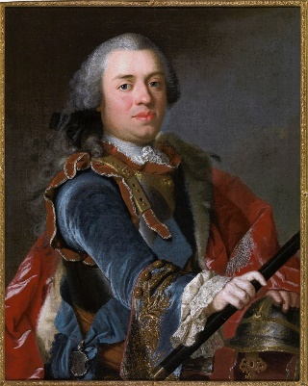
Stadhouder Willem IV (1747-1751)
Willem III had geen erfopvolgers. Willem IV van Oranje-Nassau (1711-1751) was Prins van Oranje en vanaf 1747 de eerste erfstadhouder van alle provincies van de Republiek der Zeven Verenigde Nederlanden. Zijn aantreden markeerde het einde van het Tweede Stadhouderloze Tijdperk, een periode waarin de politieke macht in de Republiek voornamelijk in handen was van de regenten en er geen stadhouder was in de meeste provincies.
- Achtergrond en Vroege Leven: Willem IV werd geboren in Leeuwarden als zoon van Johan Willem Friso van Nassau-Dietz, de stadhouder van Friesland en Groningen, en Marie Louise van Hessen-Kassel. Door het vroege overlijden van zijn vader in 1711 erfde Willem IV al op jonge leeftijd de titels, maar hij kon pas echt politieke macht uitoefenen toen hij volwassen werd.
- Erfstadhouder: De Republiek der Zeven Verenigde Nederlanden kende een periode van politieke instabiliteit en militaire dreiging, vooral door de expansiepolitiek van Frankrijk onder Lodewijk XV. In deze context groeide de behoefte aan een sterke centrale leider. De Orangistische beweging, die pleitte voor de terugkeer van de Oranjes in een leidende politieke rol, won aan kracht. In 1747 werd Willem IV benoemd tot erfstadhouder van alle provincies, een titel die voortaan erfelijk zou zijn in de mannelijke lijn van het Huis van Oranje-Nassau. Deze unificatie van de stadhouderlijke macht was een belangrijke politieke verandering en versterkte de positie van het Huis van Oranje-Nassau aanzienlijk.
- Regeerperiode: Als stadhouder probeerde Willem IV de interne stabiliteit van de Republiek te verbeteren en de verdediging tegen buitenlandse machten te versterken. Zijn regeerperiode viel samen met de Oostenrijkse Successieoorlog (1740-1748), waarin de Republiek een bondgenoot was van Oostenrijk tegen Frankrijk en zijn bondgenoten. Ondanks zijn inspanningen om de Republiek te versterken, kampte Willem IV met de uitdagingen van een verdeeld land en de beperkingen van de confederale staatsstructuur van de Republiek.
- Persoonlijk Leven en Nalatenschap: Willem IV trouwde in 1734 met Anna van Hannover, dochter van koning George II van Groot-Brittannië, wat de banden tussen de Republiek en Groot-Brittannië versterkte. Het paar had meerdere kinderen, waaronder Willem V, die zijn vader zou opvolgen als stadhouder.
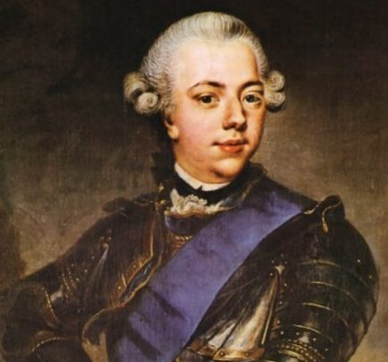
Willem IV stierf in 1751 op 40-jarige leeftijd. Zijn dood liet de Republiek achter met een jonge erfopvolger, Willem V, onder het regentschap van Anna van Hannover. De periode van Willem IV's stadhouderlijk bewind was kort maar belangrijk voor de geschiedenis van de Nederlanden, aangezien het de weg vrijmaakte voor de erfelijke monarchie die na de Franse bezetting zou evolueren naar het moderne Koninkrijk der Nederlanden. Zijn inspanningen om de eenheid en stabiliteit binnen de Republiek te bevorderen, worden erkend als een belangrijke stap in de richting van een meer gecentraliseerde staat.

Stadhouder Willem V (1751/1766-1795)
Stadhouder Willem V van Oranje-Nassau (1748-1806) was de laatste stadhouder van de Republiek der Zeven Verenigde Nederlanden. Zijn regeerperiode werd gekenmerkt door een tijd van politieke instabiliteit, binnenlandse onrust en de toenemende dreiging van buitenlandse invasies, die uiteindelijk leidde tot het einde van de Republiek en de oprichting van de Bataafse Republiek onder Franse invloed.
- Stadhouder op 3-jarige leeftijd: Willem V werd geboren op 8 maart 1748 als zoon van Willem IV, de eerste erfstadhouder van alle provincies van de Republiek, en Anna van Hannover. Na de dood van zijn vader in 1751 werd Willem V op driejarige leeftijd benoemd tot stadhouder, maar vanwege zijn minderjarigheid werd er een regentschap ingesteld tot hij volwassen werd verklaard in 1766.
- Regeerperiode: Tijdens zijn regeerperiode als volwassen stadhouder vanaf 1766, werd Willem V geconfronteerd met verschillende uitdagingen:
  - Binnenlandse Politieke Strijd: De Republiek was intern verdeeld tussen de Patriotten, die streefden naar meer democratische hervormingen en vermindering van de stadhouderlijke macht, en de Orangisten, die loyaal waren aan Willem V en de traditionele stadhouderlijke regering ondersteunden.
  - Buitenlandse Dreigingen: De geopolitieke situatie in Europa, met name de expansieve politiek van Frankrijk onder Napoleon, vormde een constante bedreiging voor de veiligheid en onafhankelijkheid van de Republiek.
  - Economische Problemen: De Republiek, ooit een dominante handels- en maritieme macht, zag haar economische positie verslechteren door concurrentie van opkomende mogendheden zoals Groot-Brittannië en Frankrijk.
- De Patriottenbeweging en Franse Invasie: De spanningen tussen de Patriotten en Orangisten liepen hoog op in de jaren 1780, wat resulteerde in politieke instabiliteit en onrust. De situatie escaleerde verder toen Franse revolutionaire troepen in 1795 de Republiek binnenvielen, wat leidde tot de vlucht van Willem V naar Engeland en de oprichting van de Bataafse Republiek, een vazalstaat van het revolutionaire Frankrijk.
- Latere Leven en Erfenis: In ballingschap in Engeland bleef Willem V tot aan zijn dood in 1806. Zijn zoon, Willem Frederik (de latere Koning Willem I van Nederland), speelde een belangrijke rol in de naoorlogse herstructurering van Europa en werd in 1813 uitgeroepen tot soeverein vorst van de Nederlanden, wat de basis legde voor de moderne Nederlandse staat.
De regeerperiode van Willem V markeert een cruciale periode in de Nederlandse geschiedenis, gekenmerkt door de overgang van de traditionele Republiek naar een moderne staat onder invloed van de Franse Revolutionaire en Napoleontische oorlogen.

